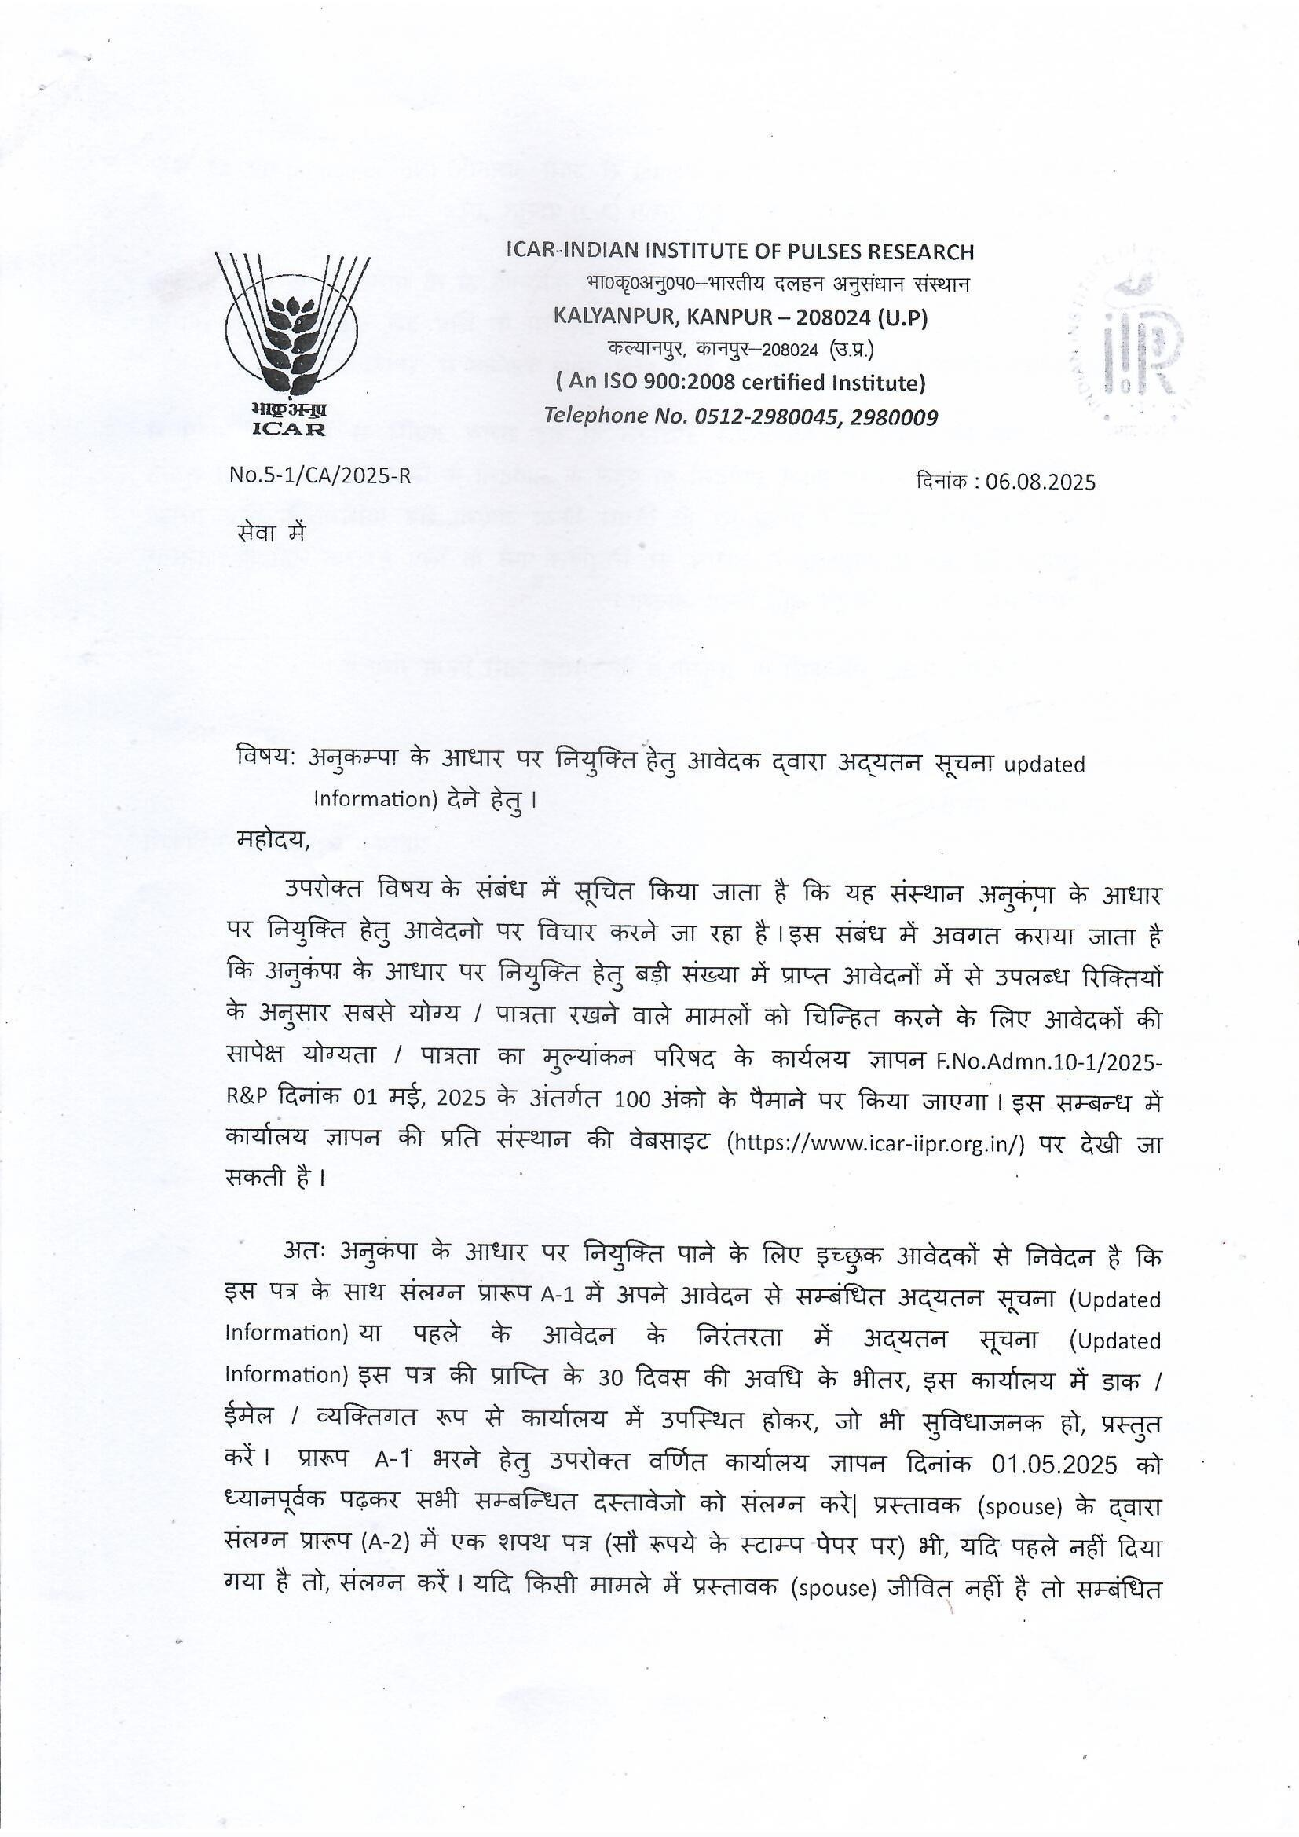

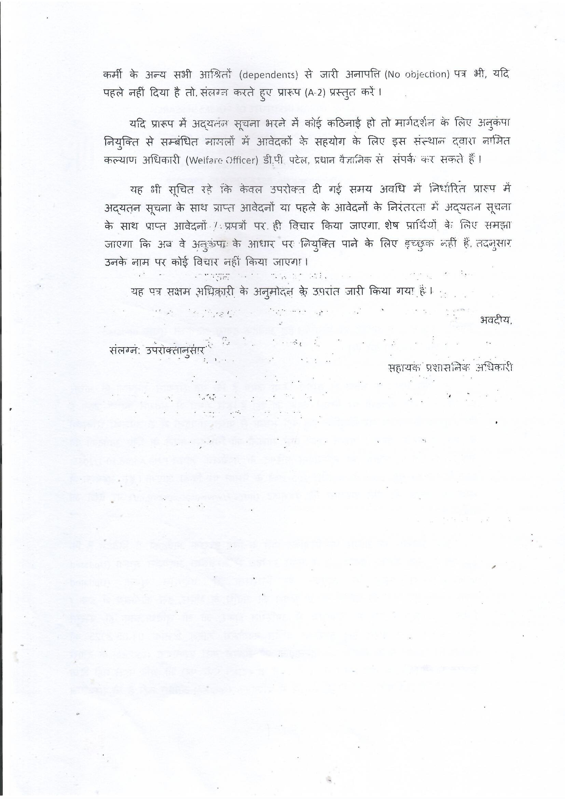

**PROFORMA REGARDING EMPLOYMENT OF DEPENDENTS OF GOVERNEMENT SERVANTS DYING WHILE IN SERVICE/RETIRED ON INVALID PENSION**

**सेवा में रहने के दौरान मरने/अशक्त पेंशन पर सेवानिवृत्त सरकारी सेंवको के आश्रितों को नियोजन के संबंध में प्रपत्र**

**PART-A/ भाग-A**

I. (a) Name of the Government Servant _________________________________

सरकारी सेवक का नाम:

(Deceased/retired on medical grounds)

(मृत/चिकित्सकीय आधार पर सेवानिवृत्त)

(b) Designation of the Government Servant. _________________________________

सरकारी कर्मचारी का पदनाम

(c) Whether it is MTS (erstwhile Group ‘D’) or not? _____________________________

क्या वह एमटीएस है (पूवर्ति समूह घ.) या नहीं?

(d) Date of Birth of the Government Servant. _________________________________

सरकारी सेवक की जन्म की तारीख

(e) Date of Death/retirement on medical grounds. _______________________________

मृत्यु/चिकित्सा आधारों पर सेवानिवृत्ति की तारीख

(f) Total length of service rendered. _________________________________

की गई सेवा की कुल अवधि

(g) Whether permanent or temporary _________________________________

क्या स्थायी है अथवा अस्थायी

(h) Whether belonging to SC/ST/OBC _________________________________

क्या अ.जा./अ.ज.जा./अ.पि.व. से संबंधित हो

II. (a) Name of the candidate for appointment _________________________________

नियुक्ति हेतु उम्मीदवार का नाम

(b) His/her relationship with the government _________________________________

Servant.

सरकारी सेवक के साथ उसका संबंध

(c) Date of Birth. _________________________________

जन्म की तारीख

(d) Education Qualifications. _________________________________

शैक्षणिक योग्यताएं

_________________________________

(e) Whether any other dependent family _________________________________

member has been appointed on

compassionate grounds.

क्या आश्रित परिवार का कोई अन्य सदस्य

अनुकंपा आधार पर नियुक्त हुआ है

III. Particulars of total assets left including amount of:

निम्मलिखित की राशि सहित छोड़ी गई कुल परिसंपति का ब्यौरा

(a) Family Pension. _________________________________

पारिवारिक पेंशन

(b) D.C.R. Gratuity _________________________________

डी.सी.आर. ग्रेच्युटी:

(c) G.P.F. Balance ____________________­­­__________

जी.पी.एफ. शेष:

(d) Life Insurance Policies ______________________________

जीवन बीमा पॉलिसीयां

(including Postal Life Insurance)

(डाक जीवन बीमा सहित):

(e) Movable and immovable properties ________________________________

and annual income earned there from

by the family.

चल और अचल संपत्तियां तथा उनसे अर्जित वार्षिक आय:

(f) C.G.E. insurance amount ________________________________

सी.जी.ई. बीमा राशि

(g) Encashment of leave _______________________________

छुट्टी नकदीकरण

(h) Any other assets/ अन्य कोई संपत्तियाँ _____________________________

**Total**/ कुल: --------------------------------------------

IV. Brief particulars of liabilities, if any. ______________________________ देयताओं, यदि कोई हों, का संक्षिप्त ब्यौरा

V. Particulars of all dependent family members of the Government Servant (if some are employed, their income and whether they are living together or separately)

सरकारी सेवक के आश्रित परिवार के सभी सदस्यों का ब्यौरा (यदि कुछ नियोजित है तो उनकी आय क्या वे साथ रह रहे है या अलग रह रहे है**)**

|  |  |  |  |  |  |  |
| --- | --- | --- | --- | --- | --- | --- |
| S.No.  क्रम संख्या | Name* (s)  नाम* | Relationship with the Government Servant सरकारी सेवक के साथ संबंध | Age  आयु | Married/  Unmarried वैवाहिक स्थिति | Address पता | Employed or not (if employed particulars of employment and emoluments) नियोजित है या नहीं यदि नियोजित है तो नियोजन और परिलब्धियों का ब्यौरा |
| (1) | (2) | (3) | (4) | (5) | (6) | (7) |
| 1.  2.  3.  4.  5. |  |  |  |  |  |  |

* Mention if Physically Handicap (Enclose Certificate)

यदि शारीरिक रूप से विकलांग हों, तो उल्लेख करें (प्रमाण पत्र संलग्न करें)।

# Please get endorsed “No Objection” in favor of the candidate’s application from all other dependent family members.

सभी अन्य आश्रित परिवारजनों से अभ्यर्थी के आवेदन पर अनापति दर्ज कराएं |

**PART-B/ भाग-ख**

**(TO BE FILLED BY OFFICE IN WHICH EMPLOYMENT IS PROPOSED)**

**(कार्यालय द्वारा भरा जाए जिसमें रोजगार प्रस्तावित है)**

I. (a) Name of the candidate for appointment _____________________________

नियुक्ति हेतु उम्मीदवार का नाम

(b) His/her relationship with the Government Servant_____________________________

सरकारी सेवक के साथ उसका/उसकी संबंध

(c) Age (Date of Birth), education qualification ______________________________

and experience, if any. ­­­­ ______________________________

आयु (जन्म तिथि), शैक्षिक योग्यता और अनुभव,

यदि कोई हो

(d) Post (Group C) which employment is Proposed ______________________________

पद (समूह ग) जिसमें पद प्रस्तावित है

(e) Whether there is vacancy in that post within the _________________________________

Ceiling of 5% prescribed under the scheme of _________________________________

Compassionate appointment. ______________________________

क्या अनुकम्पा नियुक्त की योजना के अंतर्गत

निर्धारित 5% सीलिंग के अंदर उस पद में कोई रिक्त पद है?

(f) Whether the post to be filled is included in the Central ___________________________

Secretariat Clerical Service or not. ______________________________

क्या भरे जाने वाली पद केंद्रीय सचिवालय क्लरिकल

सेवा में शामिल है या नहीं?

(g) Whether the relevant Recruitment Rules provide for _____________________________

Direct recruitment. ______________________________

क्या प्रासंगिक भर्ती नियम सीधी भर्ती प्रदान करते है?

(h) Whether the candidate fulfills the requirements of the ____________________________

Recruitment Rules for the post. ______________________________

क्या उम्मीदवार पद के लिए भर्ती नियमों की

आवश्यकताएं पूरा करता है?

1. Apart from waiver of Employment Exchange/Staff Selection _____________________

Commission procedure what other relaxation are to be given. _____________________

रोजगार कार्यालय/कर्मचारी चयन आयोग की प्रक्रिया में

छूट के अलावा अन्य कौन से छूट दिए जाते है?

II. Whether the facts mentioned in Part-A have been _________________________________

verified by the Office and if so, indicate the records. ______________________________

भाग ‘क’ में उल्लिखित तथ्यों का कार्यालय द्वारा

सत्यापन किया गया है, क्या यदि हाँ तो, रिकॉर्ड इंगित करें

III. If the Government servant died/retired on medical __________________________________

grounds more than 5 years back, why the case was __________________________________

not sponsored earlier.

यदि सरकारी सेवक चिकित्सा आधार पर 5 वर्ष से

पहले सेवानिवृत हो गया/मर गया तो प्रारम्भ में ही

यह मामला क्यों नहीं प्रायोजित की गई

IV. Personal recommendation of the Head of Department _________________________________

in the Ministry/Department/office. _________________________________

(With his signature and office Stamp/Seal) _________________________________

मंत्रालय/विभाग/कार्यालय में विभागाध्यक्ष का व्यक्तिगत

सिफारिश (उनके हस्ताक्षर तथा कार्यालय स्टाम्प/मुहर के साथ)

**DECLARATION/UNDERTAKING**

घोषणाउपक्रम

1. I hereby declare that the facts given by me above are, to the best of my knowledge, correct. If any of the facts herein mentioned are found to be incorrect or false at a future date, my application/services may be terminated.

मैं ऐतद्वारा यह घोषणा करता/करती हूँ मेरे द्वारा ऊपर दिए गए तथ्य मेरी पूरी जानकारी के आधार पर सही हैI यदि यहाँ उल्लिखित कोई भी तथ्य भविष्य की किसी तारीख को गलत या झूठ पाए जाते है, तो मेरी आवेदन/सेवाएँ बर्ख़ास्त कर दी जाएI

1. I hereby also declare that I shall maintain properly the other family members who were dependent on the government servant/member of the Armed Forces mentioned against I(a) of Part-A of this form and in case it is proved at any time that the said family members are being neglected or not being properly maintained by me, my appointment may be terminated.

मैं ऐतद्वारा यह भी घोषणा करता/करती हूं कि मैं इस प्रपत्र के भाग-क के I(a) के सामने उल्लेखित सरकारी सेवक/सशस्त्र बलों के सदस्य पर आश्रित परिवार के अन्य सदस्यों की समुचित रूप से देखभाल करूंगा और किसी भी समय पर यदि यह प्रमाणित होता है कि उक्त परिवार के सदस्य की मेरे द्वारा अपेक्षा की जा रही है या उचित रूप से देखभाल नहीं की जा रही है तो मेरी नियुक्ति को बर्खास्त कर दिया जाए I

Date: **दिनांक: ____________** (Signature of the Candidate)

(अभ्यर्थी के हस्ताक्षर)

Full Name/ पूरा नाम: ...………………….

Full Address/ पूरा पता: ...……...…………

………………………... ....……………………

Mobile No./मोबाइल नं. .....……………… Email ID/ईमेल आईडी ..…………………

Annexure – II

**AFFIDAVIT**/**हलफ़नामा**

**Affidavit to be given on Indian Non-Judicial Stamp Paper of Rs. 100/- and duly attested by Notary Public/**

**(भारतीय गैर-न्यायिक स्टाम्प पेपर ₹100/- पर और नोटरी पब्लिक द्वारा सत्यापित)**

I, ________________________________________________ Son/Daughter/Wife/

of _____________________ residing/ at ________________________do hereby solemnly affirm and declare as under: -

मैं, ­­­­­ पुत्र/पुत्री/पत्नी निवासी सत्यपूर्वक यह शपथ लेता/लेती हूँ कि:

1. That I am a citizen of India.

मैं भारत का नागरिक हूँ।

1. That the total amount income of earning members of my family and income from property is Rs. _________________.

मेरे परिवार के कमाने वाले सदस्यों की कुल आय एवं संपत्ति से अर्जित आय ₹___________________ है।

__________________.

1. That I along with my family members indicated have the following movable/immovable property

मेरे पास निम्नलिखित चल/अचल संपत्ति है:

1. Movable Property: _________________________.

(**For Movable Property:** Invoice of the movable property indicating purchase price and date of purchase has to be produced by the applicant. For vehicles and other items as reported by the applicant, as a standard deduction, 10% depreciation of the movable property per year may be considered to arrive at current market value of the vehicle.

**चल संपत्ति के लिए**: आवेदक को चल संपत्ति की रसीद प्रस्तुत करनी होगी, जिसमें क्रय मूल्य एवं क्रय तिथि का उल्लेख हो। वाहनों एवं अन्य वस्तुओं के संबंध में, जैसा कि आवेदक द्वारा सूचित किया गया है, वर्तमान बाजार मूल्य निर्धारित करने हेतु एक मानक कटौती के रूप में प्रति वर्ष 10% मूल्य ह्रास (Depreciation) को माना जा सकता है।)

1. Purchase price and date of purchase of movable property

चल संपत्ति का क्रय मूल्य एवं दिनांक:

________________ _______________________.

1. Immovable Property/ अचल संपत्ति का विवरण: _______________________________.

(**For Immovable Property**: Conveyance deed/ sale deed etc. of the immovable property has to be produced by the applicant. The current market value of the property (or circle rate etc. if any) may also be indicated, duly certified by the revenue official of the area. Copies of the property tax/house tax receipts of the previous years may also be enclosed/

**अचल संपत्ति के लिए**: आवेदक को अचल संपत्ति की रजिस्ट्री/बिक्री विलेख आदि प्रस्तुत करना होगा। संपत्ति का वर्तमान बाजार मूल्य (या सर्किल रेट आदि, यदि हो) भी क्षेत्र के राजस्व अधिकारी द्वारा प्रमाणित रूप में दर्शाना आवश्यक होगा। पिछले वर्षों की संपत्ति कर/मकान कर की रसीदों की प्रतियाँ भी संलग्न की जा सकती हैं।)

1. Current Market value of the immovable property

वर्तमान बाजार मूल्य: ______________________.

1. This affidavit is applied for submission of application for compassionate appointment.

यह हलफ़नामा अनुकम्पा के आधार पर नियुक्ति हेतु आवेदन के लिए दिया गया है।

1. That it is my true statement and I shall remain responsible for any false statement. यह मेरे द्वारा दिया गया सत्य कथन है और किसी भी गलत जानकारी के लिए मैं उत्तरदायी रहूँगा/रहूँगी।

(**Deponent/शपथकर्ता)**

**Verification/सत्यापन:**

I, the above -named deponent, do hereby solemnly affirm and declare that the contents of this affidavit are true and correct to the best of my knowledge and belief and nothing has been concealed there from. If any of the facts mentioned are found to be incorrect or false at a future date, my services may be terminated.

मैं, उपर्युक्त शपथकर्ता, यह सत्यापित करता/करती हूँ कि इस हलफ़नामे की सारी जानकारी मेरी जानकारी और विश्वास के अनुसार सही है और कुछ भी छिपाया नहीं गया है। यदि कोई तथ्य गलत पाया जाता है, तो मेरी सेवा समाप्त की जा सकती है।

(**Deponent/शपथकर्ता)**